# 面试官：双向数据绑定是什么

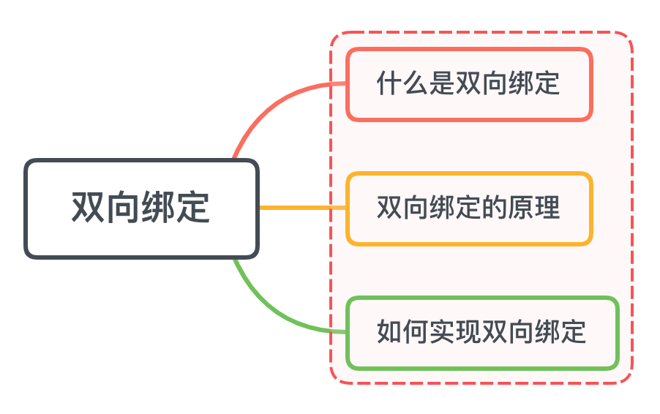

## 一、什么是双向绑定

我们先从单向绑定切入单向绑定非常简单，就是把Model绑定到View，当我们用JavaScript代码更新Model时，View就会自动更新双向绑定就很容易联想到了，在单向绑定的基础上，用户更新了View，Model的数据也自动被更新了，这种情况就是双向绑定举个栗子

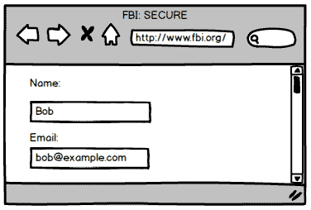

当用户填写表单时，View的状态就被更新了，如果此时可以自动更新Model的状态，那就相当于我们把Model和View做了双向绑定关系图如下

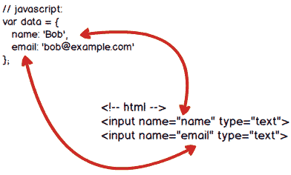

## 二、双向绑定的原理是什么

我们都知道 Vue 是数据双向绑定的框架，双向绑定由三个重要部分构成

* 数据层（Model）：应用的数据及业务逻辑
* 视图层（View）：应用的展示效果，各类UI组件
* 业务逻辑层（ViewModel）：框架封装的核心，它负责将数据与视图关联起来

而上面的这个分层的架构方案，可以用一个专业术语进行称呼：MVVM这里的控制层的核心功能便是 “数据双向绑定” 。自然，我们只需弄懂它是什么，便可以进一步了解数据绑定的原理

### 理解ViewModel

它的主要职责就是：

* 数据变化后更新视图
* 视图变化后更新数据

当然，它还有两个主要部分组成

* 监听器（Observer）：对所有数据的属性进行监听
* 解析器（Compiler）：对每个元素节点的指令进行扫描跟解析,根据指令模板替换数据,以及绑定相应的更新函数

### 三、实现双向绑定

我们还是以Vue为例，先来看看Vue中的双向绑定流程是什么的

1. new Vue()首先执行初始化，对data执行响应化处理，这个过程发生Observe中
2. 同时对模板执行编译，找到其中动态绑定的数据，从data中获取并初始化视图，这个过程发生在Compile中
3. 同时定义⼀个更新函数和Watcher，将来对应数据变化时Watcher会调用更新函数
4. 由于data的某个key在⼀个视图中可能出现多次，所以每个key都需要⼀个管家Dep来管理多个Watcher
5. 将来data中数据⼀旦发生变化，会首先找到对应的Dep，通知所有Watcher执行更新函数

流程图如下：

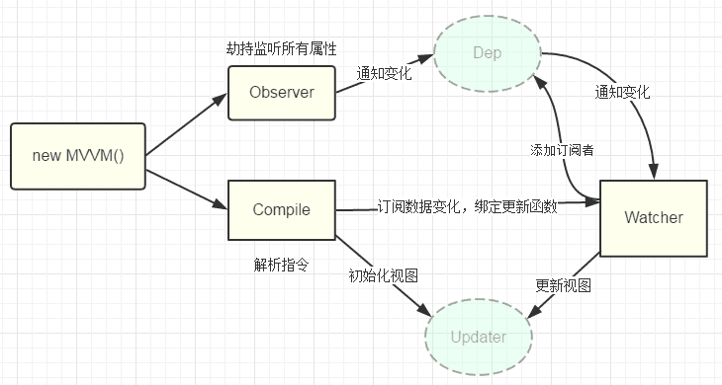

### 实现

先来一个构造函数：执行初始化，对data执行响应化处理

class Vue {   
  constructor(options) {   
    this.$options = options;   
    this.$data = options.data;   
         
    // 对data选项做响应式处理   
    observe(this.$data);   
         
    // 代理data到vm上   
    proxy(this);   
         
    // 执行编译   
    new Compile(options.el, this);   
  }   
}

对data选项执行响应化具体操作

function observe(obj) {   
  if (typeof obj !== "object" || obj == null) {   
    return;   
  }   
  new Observer(obj);   
}   
   
class Observer {   
  constructor(value) {   
    this.value = value;   
    this.walk(value);   
  }   
  walk(obj) {   
    Object.keys(obj).forEach((key) => {   
      defineReactive(obj, key, obj[key]);   
    });   
  }   
}

#### 编译Compile

对每个元素节点的指令进行扫描跟解析,根据指令模板替换数据,以及绑定相应的更新函数

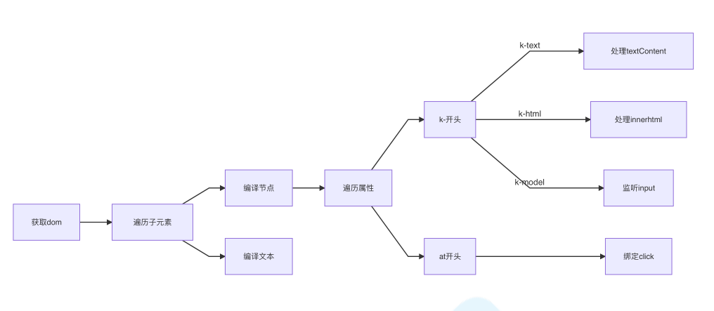

class Compile {   
  constructor(el, vm) {   
    this.$vm = vm;   
    this.$el = document.querySelector(el);  // 获取dom   
    if (this.$el) {   
      this.compile(this.$el);   
    }   
  }   
  compile(el) {   
    const childNodes = el.childNodes;    
    Array.from(childNodes).forEach((node) => { // 遍历子元素   
      if (this.isElement(node)) {   // 判断是否为节点   
        console.log("编译元素" + node.nodeName);   
      } else if (this.isInterpolation(node)) {   
        console.log("编译插值⽂本" + node.textContent);  // 判断是否为插值文本 {{}}   
      }   
      if (node.childNodes && node.childNodes.length > 0) {  // 判断是否有子元素   
        this.compile(node);  // 对子元素进行递归遍历   
      }   
    });   
  }   
  isElement(node) {   
    return node.nodeType == 1;   
  }   
  isInterpolation(node) {   
    return node.nodeType == 3 && /\{\{(.*)\}\}/.test(node.textContent);   
  }   
}

#### 依赖收集

视图中会用到data中某key，这称为依赖。同⼀个key可能出现多次，每次都需要收集出来用⼀个Watcher来维护它们，此过程称为依赖收集多个Watcher需要⼀个Dep来管理，需要更新时由Dep统⼀通知

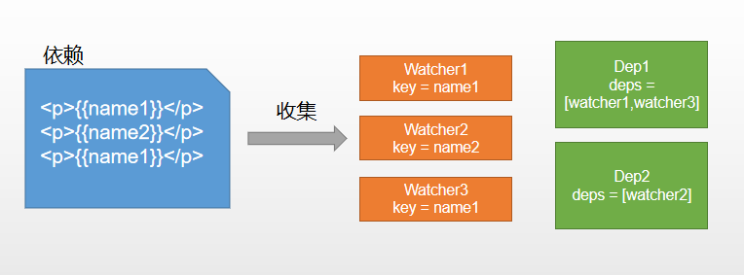

实现思路

1. defineReactive时为每⼀个key创建⼀个Dep实例
2. 初始化视图时读取某个key，例如name1，创建⼀个watcher1
3. 由于触发name1的getter方法，便将watcher1添加到name1对应的Dep中
4. 当name1更新，setter触发时，便可通过对应Dep通知其管理所有Watcher更新

// 负责更新视图   
class Watcher {   
  constructor(vm, key, updater) {   
    this.vm = vm   
    this.key = key   
    this.updaterFn = updater   
   
    // 创建实例时，把当前实例指定到Dep.target静态属性上   
    Dep.target = this   
    // 读一下key，触发get   
    vm[key]   
    // 置空   
    Dep.target = null   
  }   
   
  // 未来执行dom更新函数，由dep调用的   
  update() {   
    this.updaterFn.call(this.vm, this.vm[this.key])   
  }   
}

声明Dep

class Dep {   
  constructor() {   
    this.deps = [];  // 依赖管理   
  }   
  addDep(dep) {   
    this.deps.push(dep);   
  }   
  notify() {    
    this.deps.forEach((dep) => dep.update());   
  }   
}

创建watcher时触发getter

class Watcher {   
  constructor(vm, key, updateFn) {   
    Dep.target = this;   
    this.vm[this.key];   
    Dep.target = null;   
  }   
}

依赖收集，创建Dep实例

function defineReactive(obj, key, val) {   
  this.observe(val);   
  const dep = new Dep();   
  Object.defineProperty(obj, key, {   
    get() {   
      Dep.target && dep.addDep(Dep.target);// Dep.target也就是Watcher实例   
      return val;   
    },   
    set(newVal) {   
      if (newVal === val) return;   
      dep.notify(); // 通知dep执行更新方法   
    },   
  });   
}

## 参考文献

* https://www.liaoxuefeng.com/wiki/1022910821149312/1109527162256416
* https://juejin.cn/post/6844903942254510087#heading-9

面试官VUE系列总进度：3／33

[面试官：说说你对vue的理解?](http://mp.weixin.qq.com/s?__biz=MzU1OTgxNDQ1Nw==&mid=2247484101&idx=1&sn=83b0983f0fca7d7c556e4cb0bff8c9b8&chksm=fc10c093cb674985ef3bd2966f66fc28c5eb70b0037e4be1af4bf54fb6fa9571985abd31d52f&scene=21#wechat_redirect)  
[面试官：说说你对SPA（单页应用）的理解?](http://mp.weixin.qq.com/s?__biz=MzU1OTgxNDQ1Nw==&mid=2247484119&idx=1&sn=d171b28a00d42549d279498944a98519&chksm=fc10c081cb6749976814aaeda6a6433db418223cec57edda7e15b9e5a0ca69ad549655639c61&scene=21#wechat_redirect)

